Phần 1. Mô tả thực thể SHOWTIME
SHOWTIME – Suất chiếu
Thuộc tính | Kiểu dữ liệu | khóa | Mô tả
ShowtimeID | INT | PK | Mã suất chiếu
MovieID | INT | FK | Mã phim
HallId | INT | FK | Mã phòng chiếu
Show | date |  | Ngày chiếu
StartTime | time |  | Thời gian bắt đầu
EndTime | time |  | Thời gian kết thúc

Phần 2: vẽ ERD
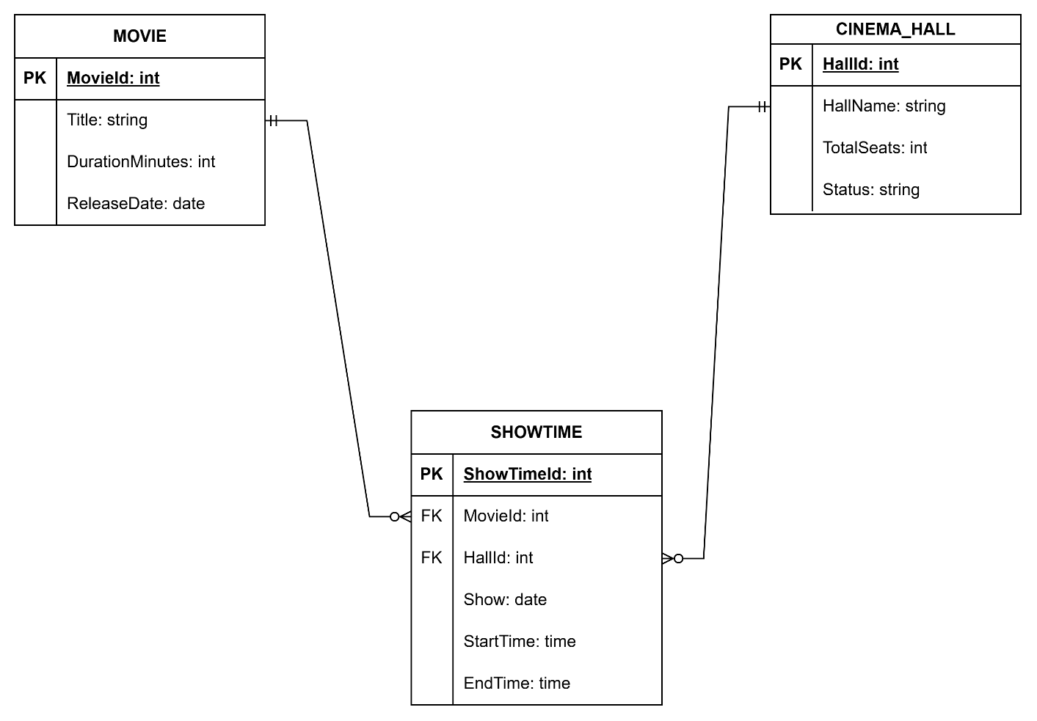
CINEMA_HALL – HALL_EQUIPMENT: Mỗi phòng chiếu (CINEMA_HALL) có đ úng_1 hồ sơ thiết bị ('HALL_EQUIPMENHALL_EQUIPMENT) và mỗi hồ sơ thiết bị chỉ thuộc về đúng 1 phòng chiếu. Đây là quan hệ 1-1.

